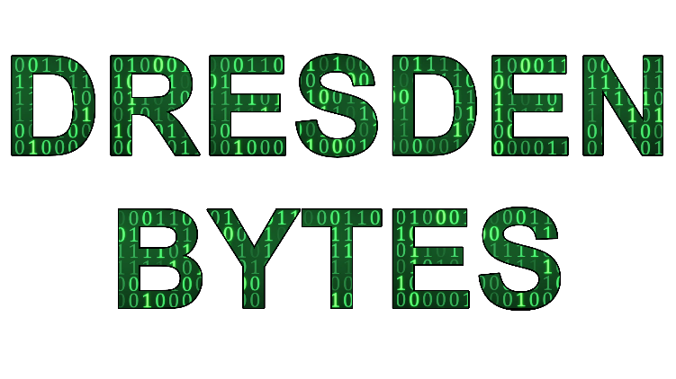**Firmenportrait**

**Unternehmen**

DresdenBytes GmbH

Friedrich-List-Platz 2,

01069 Dresden, Deutschland

**E-Mail**

[kontakt@dresdenbytes.de](mailto:kontakt@dresdenbytes.de)

**Website**

[www.dresdenbytes.de](http://www.dresdenbytes.de)

**CEO**

Florian Stemmler

**Kurzportrait**

Die DresdenBytes GmbH ist ein innovatives, junges Softwareentwicklungsunternehmen aus Dresden. Mit einer engen Zusammenarbeit mit der Hochschule für Technik und Wirtschaft (HTW) Dresden setzt das Unternehmen auf neueste Technologien und agile Entwicklungsmethoden. Zu den ersten wichtigen Kunden zählt die Creatify GmbH, ein Unternehmen aus der Kreativwirtschaft, das digitale Tools für die Verwaltung von Designprojekten nutzt. DresdenBytes verfolgt stets das Ziel, maßgeschneiderte Lösungen zu liefern, die den Bedürfnissen seiner Kunden gerecht werden und gleichzeitig zukunftssicher und effizient sind.

**Firmenphilosophie**

Bei DresdenBytes GmbH stehen Teamarbeit, flache Hierarchien und eine offene Lernkultur im Mittelpunkt. Als junges Team von Studierenden mit großer Leidenschaft für die Softwareentwicklung streben wir nach Innovation und ständiger Weiterentwicklung. Jeder übernimmt Verantwortung, bringt Ideen ein und arbeitet mit vollem Einsatz daran, moderne und zukunftssichere Lösungen zu schaffen.

**Geschäftsfeld/Branche**

DresdenBytes GmbH entwickelt innovative Softwarelösungen, darunter Web-, Desktop- und Mobile-Anwendungen sowie Tools zur Prozessoptimierung.

**Gründungsjahr:** 2022

**Meilensteine**

* 2022: Gemeinsame Gründung durch fünf motivierte Informatik-Studenten
* 2023: Fertigstellung einer App für Creatify GmbH, ein Unternehmen aus der Kreativbranche, mit Fokus auf modernes Design und Benutzerfreundlichkeit.
* 2024: Fertigstellung einer interaktiven Plattform für ein Weiterbildungszentrum.